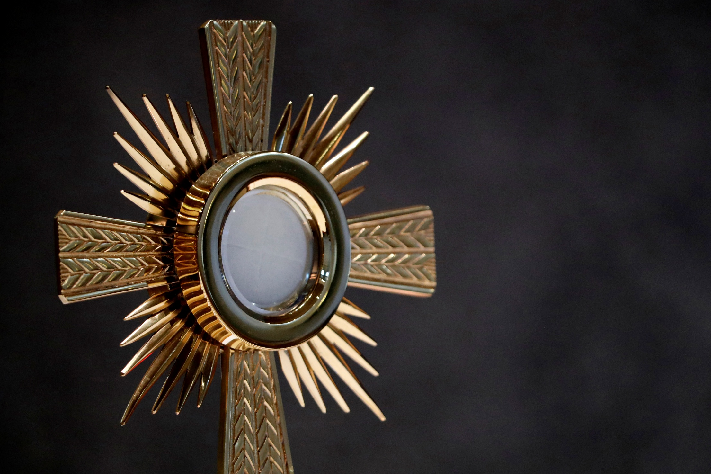
Il est là, Celui qui nous aime tant !
Il nous attend !
Saint Curé d’Ars
SOIRÉE ADORATION ANIMÉE

20h à 22h avec possibilité de confessions

Jeudi 9 octobre
Jeudi 6 novembre
Jeudi 11 décembre
Jeudi 8 janvier
Jeudi 5 février
Jeudi 23 avril
Jeudi 21 mai

Eglise de Saint-Alban-Leysse
Paroisse La Croix du Nivolet

